Camino mínimo – Dijkstra
Proyecto: China – Top 25 ciudades (Anexo A, punto 1) · 25 nodos · 300 aristas

Resumen ejecutivo
1972.20  Costo mínimo | 2  Arcos | 1972.20 km  Distancia
1479.20 min
Tiempo

Resumen en una mirada
El camino más barato de 2 (Shanghái) a 25 (Changchun) cuesta 1972.20 y pasa por 2 > 15 > 25. La mejor alternativa cuesta +0.4 % más.

1. Datos, supuestos y modelo
El modelo tiene 25 nodos y 300 aristas; el criterio de peso usado es «distance». El costo de cada arista se calcula como c = c_km·d + c_hora·t/60, con t = 60·d/v, y las distancias derivadas de coordenadas usan Haversine (R = 6371.0088 km) por el factor vial indicado.
Datos y parámetros del modelo
Concepto | Valor
Nodos | 25
Aristas | 300
Dirigidas | 0
Tipos de vehículo | 0
Costo por km | 1.0
Costo por hora | 0.0
Velocidad (km/h) | 80.0
Factor vial | 1.0
Emisiones por km | 0.0

2. Resultado principal
De 2 (Shanghái) a 25 (Changchun): 1972.20, ruta 2 > 15 > 25
Tramos de la ruta óptima
Desde | Hacia | Km | Min | Costo | Acumulado
2 (Shanghái) | 15 (Shenyang) | 1685 | 1263.80 | 1685 | 1685
15 (Shenyang) | 25 (Changchun) | 287.20 | 215.40 | 287.20 | 1972.20

3. Comparación con alternativas
La mejor alternativa distinta cuesta 1979.80, es decir +0.4 % sobre la ruta óptima.
Ruta óptima y alternativas
Ruta | Costo | Δ | Secuencia
Óptima | 1972.20 | — | 2 > 15 > 25
Alternativa 1 | 1979.80 | +0.4 % | 2 > 25
Alternativa 2 | 2015 | +2.2 % | 2 > 21 > 15 > 25
Alternativa 3 | 2022.60 | +2.6 % | 2 > 21 > 25

4. Robustez y escenarios
El nodo más crítico de la ruta es 15 (Shenyang): si se cierra, el costo pasa a 1979.80 (+0.4 %).
La ruta óptima es la misma bajo los criterios de costo, distancia y tiempo: la decisión es robusta al criterio.
Qué pasa si se cierra un nodo de la ruta
Nodo cerrado | Nuevo costo | Variación
15 (Shenyang) | 1979.80 | +0.4 %

Misma consulta con otros criterios
Criterio | Valor | Ruta | ¿Misma ruta?
cost | 1972.20 | 2 > 15 > 25 | igual
time | 1479.20 | 2 > 15 > 25 | igual

Calidad de la solución y reproducibilidad
El resultado es óptimo probado: el método es exacto sobre el modelo definido.
Reproducibilidad: source=2, target=25, criterion=distance, seed=42.

Riesgos y limitaciones
- La ruta supone que todos los arcos están disponibles con los costos del modelo; no considera congestión ni cierres no modelados.
- Los resultados dependen de los supuestos y parámetros del modelo; confirme costos, velocidades y capacidades con datos reales antes de decidir.

Conclusión
El camino más barato de 2 (Shanghái) a 25 (Changchun) cuesta 1972.20 y pasa por 2 > 15 > 25. La mejor alternativa cuesta +0.4 % más.

Recomendación y siguientes pasos
- Usar la ruta 2 > 15 > 25.
- Mantener la alternativa registrada como plan de contingencia.
- Validar los valores de control contra otra herramienta.
- Probar escenarios adicionales (cierres de nodos, cambios de flota, sensibilidad).

Valores de control para validar
Cifras para contrastar con otra herramienta (p. ej. Grafos v.1.3.5):
Valores de control
Indicador | Valor
Valor (escalado a entero) | 19722

Anexo A. Respuesta directa
De 2 (Shanghái) a 25 (Changchun): 1972.20, ruta 2 > 15 > 25
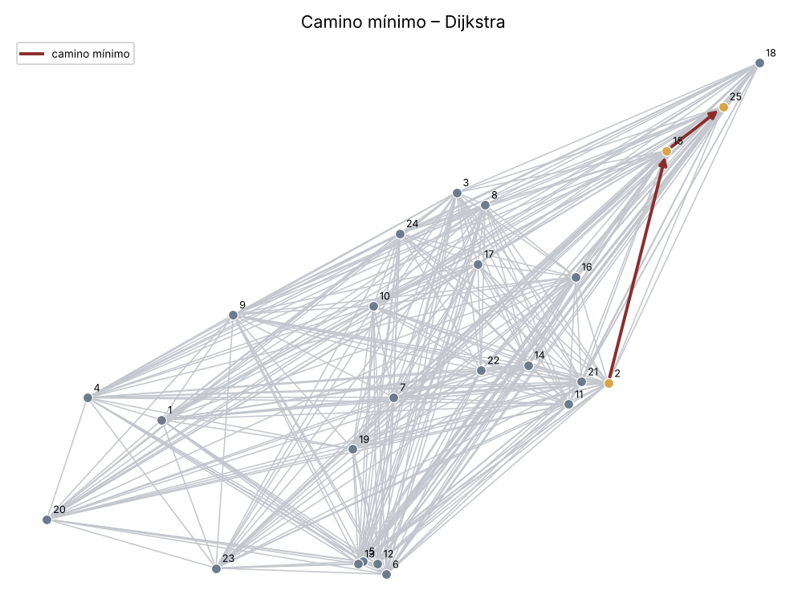

Anexo B. Paso a paso entre nodos

camino mínimo
2 > 15 > 25
- 2 (Shanghái) → 15 (Shenyang): distancia 1685 km, tiempo 1263.80 min, costo 1685; acumulado 1685. Alternativa descartada desde 2 (Shanghái) sin este arco: 2 > 25 (costo 1979.80).
- 15 (Shenyang) → 25 (Changchun): distancia 287.20 km, tiempo 215.40 min, costo 287.20; acumulado 1972.20. Alternativa descartada desde 15 (Shenyang) sin este arco: 15 > 18 > 25 (costo 808.90).

Anexo C. Razonamiento de elección
Dijkstra fija en cada paso el nodo no visitado de menor etiqueta; es óptimo con pesos no negativos y complejidad O(E log V).
$$d(v) = min_{(u,v)∈A} [ d(u) + w_{uv} ]$$
Resultado ÓPTIMO PROBADO (método exacto).
Mejor alternativa distinta: 2 > 25 con costo 1979.80 (+7.60 sobre el óptimo).
Restricciones activas: Criterio de peso: Distancia (km)

Anexo D. Informe técnico

1. Modelo
Dijkstra fija en cada paso el nodo no visitado de menor etiqueta; es óptimo con pesos no negativos y complejidad O(E log V).
$$d(v) = min_{(u,v)∈A} [ d(u) + w_{uv} ]$$

2. Notación y costo de arista
Costo de arista: c = c_km·d + c_hora·t/60; tiempo t = 60·d/v; emisiones = e·d; distancia Haversine (R = 6371.0088 km) × factor vial.
Parámetros: c_km=1.0, c_hora=0.0, v=80.0 km/h, factor vial=1.0, e=0.0, escala=10.
$$c_{ij} = c_{km}·d_{ij} + c_{h}·t_{ij}/60$$
$$t_{ij} = 60·d_{ij}/v$$

3. Datos
25 nodos, 300 aristas, 0 tipo(s) de vehículo.
Orígenes de los datos: ejemplo integrado.

4. Método
Resultado ÓPTIMO PROBADO (método exacto).
Pesos no negativos
Criterio: Distancia (km)
Criterio de peso: Distancia (km)

5. Resultados
De 2 (Shanghái) a 25 (Changchun): 1972.20, ruta 2 > 15 > 25

6. Sensibilidad y comparación
Mejor alternativa distinta: 2 > 25 con costo 1979.80 (+7.60 sobre el óptimo).

7. Limitaciones
Los costos se calculan sobre caminos mínimos de la red; la calidad de los resultados depende de los datos de entrada.
Resultado exacto sobre el modelo dado.

8. Conclusiones
Adoptar el resultado, documentando que es óptimo.

Valores de control
Indicador | Valor
Valor (escalado a entero) | 19722

Reproducibilidad: parámetros {"source": "2", "target": "25", "criterion": "distance", "seed": 42}

